在webpack.base.conf.js文件配置中，以src作为根目录
如要引入src文件中的静态资源，如assets中的文件（js和css）：
父组件引入js：import ‘./assets/....’
父组件引入css：@import ‘./assets/....’

子组件引入js：import ‘.././assets/....’
子组件引入css：@import ‘.././assets/....’

注意：
- 如果引入的资源是动态的模块，在node_modules中的最新资源，则需要在webpack.base.conf.js文件中编写配置，如引入动态的jquery：
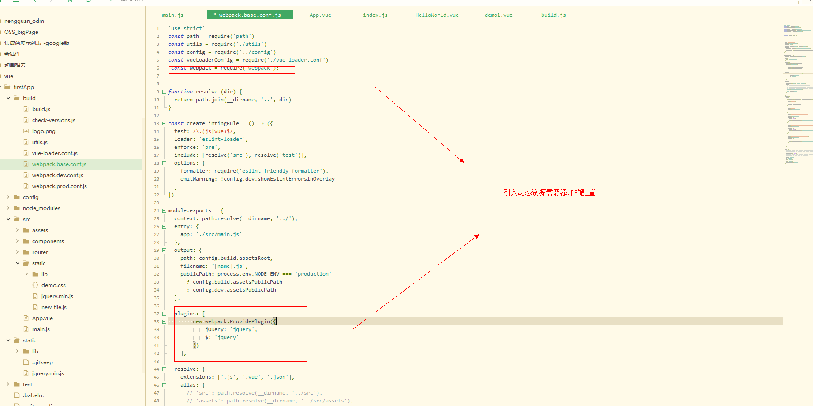，然后import引入的时候，需要定义命名空间：import $ from ‘jquery’;
如果引入的是src下的静态资源，则不需要编写上图中的配置和命名空间，直接 import ‘./assets/jquery.min’即可
- 如果要引入src同一级的目录static文件中静态资源，则：
父组件引入js：import ‘../static/....’
父组件引入css：@import ‘../static/....’

子组件引入js：import ‘../../static/....’
子组件引入css：@import ‘../../static/....’
3、引入src里面的静态资源，发布的时候需要打包；引入static的则不需要

